AUTORIZAÇÃODE INTERVENÇÃO AMBIENTAL CORRETIVA VINCULADAÀ LAS-RAS Nº 12/2025

O Conselho Municipal de Conservação e Defesa do Meio Ambiente, encarregada de implantar a Política Municipal de Meio Ambiente, fazendo cumprir a Legislação Ambiental vigente, no uso de suas atribuições, conferidas pela Lei Federal nº 12.651 de 25 de maio de 2012 e pela Lei Estadual nº 20.922, de 16 de outubro de 2013, AUTORIZA A SUPRESSÃO DE VEGETAÇÃO PARA LIMPEZA DE ÁREA,conforme especificado abaixo:

- PROCESSO ADMINISTRATIVO:
1.1 Nº 29.631/2021.
- DADOS DO EMPREENDEDOR
2.1. NOME: Hertz Adão de Oliveira Brito |  |  |  | 2.2. CNPJ/CPF:***.963.806-**
2.3. ENDEREÇO:Fazenda Folhados, Distrito de Silvano.
- DADOS DO EMPREENDIMENTO
3.1. NOME: Fazenda Folhados,lugar “Gembé” |  |  |  | 3.2. MATRÍCULA  70.154, 48.224 e 48.401
  - ENDEREÇO: Saindo de Patrocínio pela BR 365, sentido Distrito de Silvano, percorrer por 2 km na estrada rural ao final do distrito e virar à direita.
- DADOS DO EXPLORADOR
4.1. NOME:Hertz Adão de Oliveira Brito |  |  |  | 4.2. CNPJ/CPF:  ***.963.806-**
4.3. ENDEREÇO: Fazenda Folhados, Distrito de Silvano.
4.4. Nº DO REGISTRO DO IEF:--- |  |  | 4.5. CATEGORIA DO REGISTRO DO IEF:---
- DADOS DA EXPLORAÇÃO
5.1. INDIVÍDUOS ARBÓREOS A SEREM SUPRIMIDOS (ANEXO I): ---
  - 5.2. MOTIVO DA SUPRESSÃO:Limpeza de área consolidada – retirada de vegetação com porte arbustivo e herbáceo, predominantemente invasora.
  - ÁREA TOTAL DA SUPRESSÃO: 74 m² em APP e 324 m² em área comum.

5.4.COORDENADASDO PONTO CENTRAL DA(S) ÁREA(S) DE SUPRESSÃO (WGS 84):DATUM WGS-84. | 5.4.1. PONTO 1  WGS84 |  |  |  | X (Longitude):  268338.44 m E
 |  |  |  |  | Y (Latitude):7916627.53 m S
 | 5.4.2. PONTO 2  WGS84 |  |  |  | X (Longitude):  268353.00m E
 |  |  |  |  | Y (Latitude):7916619.00m S
5.5. INTERVENÇÃO EM APP: (X) SIM () NÃO
5.6. TIPO DE VEGETAÇÃO SUPRIMIDA: () NATIVA (X) EXÓTICA () NÃO SE APLICA
5.7. ESPÉCIES INDEFERIDAS:Nenhuma
- MATERIAL LENHOSO
6.1. RENDIMENTO: 7 m³ |  | 6.2. DESTINAÇÃO: Uso interno
6.3. MEDIDA COMPENSATÓRIA: Não se aplica.
- CONDICIONANTES CONFORME ESTABELECIDO NA LICENÇA AMBIENTAL Nº 12/2025 P.A: 29631/2025.
ITEM | DESCRIÇÃO | PRAZO*
1 | Executar o Programa de Automonitoramento conforme Anexo III, demonstrando o atendimento aos padrões definidos nas normas vigentes. | Durante a vigência da licença
2 | Manter vigentes os Certificados de regularidade junto ao Cadastro Técnico Federal de Atividades Potencialmente Poluidoras CTF APP. | Durante a vigência da licença
3 | Manter as Áreas de Preservação Permanente e Reserva Legal preservadas, respeitando rigorosamente os limites destas áreas. | Durante a vigência da licença
4 | Promover a limpeza das lagoas de estabilização – remoção do lodo – a fim de garantir a sua eficiência.  Frequência: assim que 1/3 de seu volume total estiver ocupado com o lodo.  Obs.: Dar destinação ambientalmente correta ao lodo removido, podendo o mesmo ser aplicado como adubo orgânico em solo cultivado, neste caso, deve ser apresentada a recomendação de adubação, elaborada segundo critérios agronômicos e acompanhada da ART do profissional habilitado para tal. | Durante a vigência da licença
5 | Apresentar a renovação da regularização da(s) intervenção(ões) em recursos hídricos. | 30 dias após a emissão pelo IGAM
6 | Instalar sistema de contenção no depósito de defensivos agrícolas – construção de lombada, mureta, desnível de piso ou recipiente de contenção e coleta – a fim de evitar extravasamento de produto. | 90 dias
7 | Informar a Secretaria Municipal de Meio Ambiente de Patrocínio, qualquer ampliação ou novas atividades desenvolvidas pelo empreendimento, Decreto Municipal n°3.372/2017. | Durante toda a vigência da licença ambiental

*Salvo especificações, os prazos são contados a partir da data de publicação da Licença na Imprensa Oficial do Município.

OBSERVAÇÃO:
*ESTA AUTORIZAÇÃO NÃO DISPENSA NEM SUBSTITUI A NECESSIDADE DE OBTENÇÃO/APRESENTAÇÃO, PELO REQUERENTE, DE CERTIDÕES, ALVARÁS, LICENÇAS E AUTORIZAÇÕES DE QUALQUER NATUREZA, EXIGIDOS PELA LEGISLAÇÃO FEDERAL, ESTADUAL E MUNICIPAL.

Patrocínio, 24 demarçode 2025.

______________________
Fábio de Cássio Torezan
Presidente CODEMA
ANEXO I

Figura 01:Áreas de intervenção em destaque laranja. Observar delimitação da APPem azul.
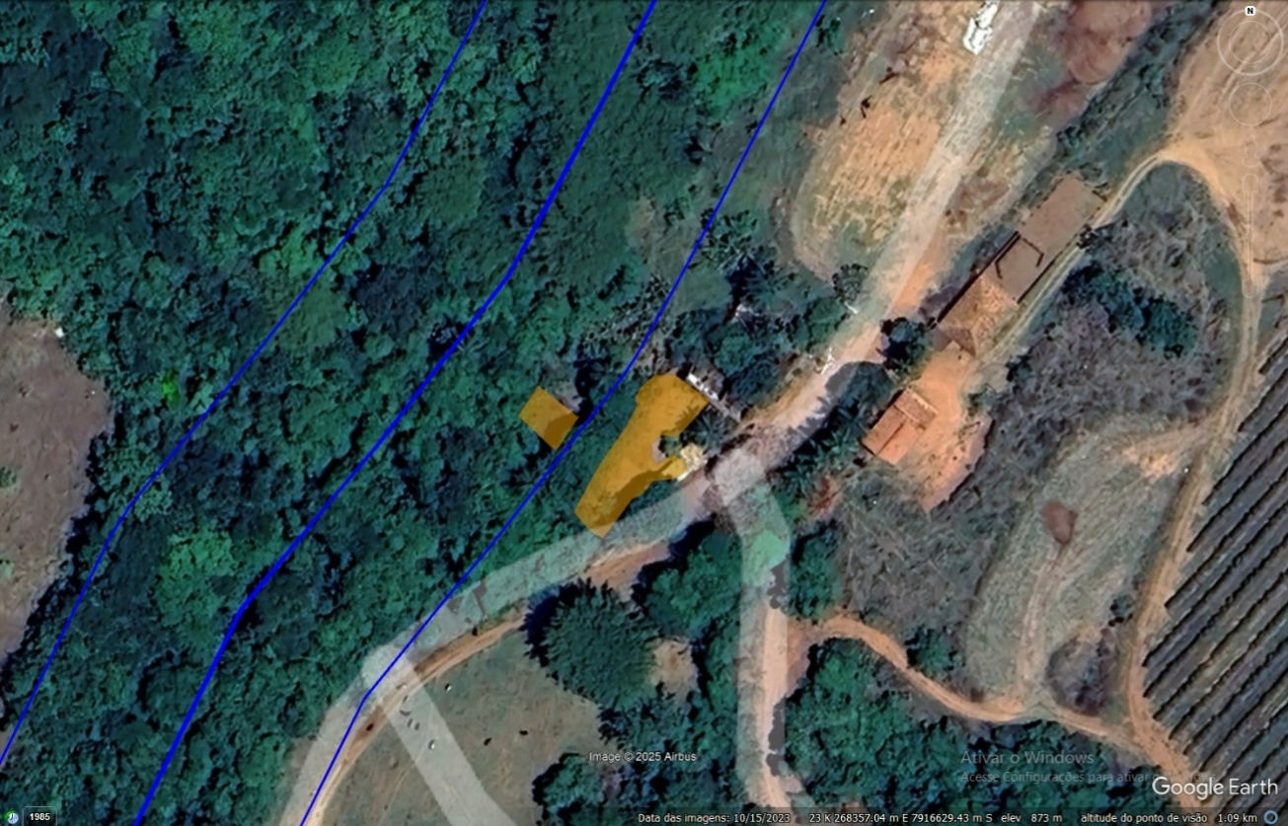
Fonte: Google Earth Pro

